# 1程序1登录设计说明

## 1.1程序描述

用户登录注册模块，是进入系统内部的第一步操作。用户分为普通用户和管理员两种，用户在初次使用系统时会提示注册，然后进行登录；用户输入用户名和密码后，系统会查询数据库信息，核对用户信息后进入系统。

## 1.2功能

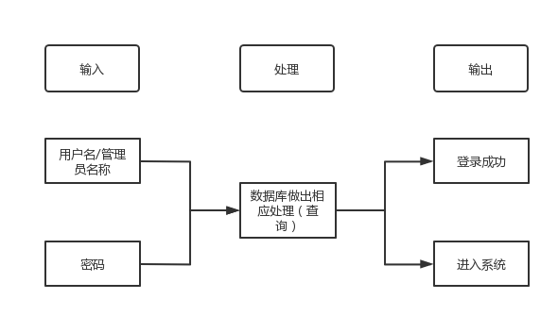

## 1.3性能

灵活性：窗口响应绝大部分的快捷菜单和控制面板操作；

时间特性：响应鼠标单击的时间在5秒之内。

## 1.4输入项

用户名称(username):string

用户密码(password):string

## 1.5输出项

用户名和密码验证成功后显示订购系统首页，登录失败提示错误。

## 1.6算法

本程序没有采用自定义的算法。

## 1.7流程逻辑

## 

## 1.8接口

接口描述:登录接口的说明：参数类型如 { "flag" :1, "user":{

"username": "abc", "password": "123456" } }

接口地址:/login-service/user/login

请求方式：POST

consumes:["application/json"]

produces:["*/*"]

接口描述:清空session后退出

接口地址:/login-service/user/logout

请求方式：GET

consumes:``

produces:["*/*"]

接口描述:注册需要除id外的字段必填

接口地址:/login-service/user/register

请求方式：POST

consumes:["application/json"]

produces:["*/*"]

## 1.9存储分配

本程序并未分配存储。

## 1.10注释设计

1. 加在模块首部的注释；
2. 加在各分枝点处的注释；
3. 对各变量的功能、范围所加的注释；
4. 对使用的逻辑所加的注释等等。

## 1.11限制条件

系统页面开启才能运行。

登录时，必须使账户和密码保持对应，不对应的账户和密码无法登录。

## 1.12测试计划

对本单元进行测试，进行黑盒测试，检验能否实现功能。输入正确的条件，预期结果，输出信息。输入错误的条件，预期结果，无法输出信息，提示输入正确条件。

## 1.13尚未解决的问题

无

# 2程序2商品管理设计说明

## 2.1程序描述

采购员和管理员在登录后对商品进行管理。

## 2.2功能

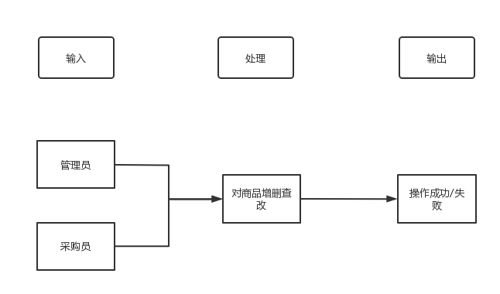

## 2.3性能

灵活性：窗口响应绝大部分的操作；

时间特性：响应鼠标单击的时间在5秒之内。

## 2.4输入项

id:Integer

commodity_Name：string

commodity_repertory:Integer

upOrDown:Integer

commodity_price:Double

## 2.5输出项

显示操作成功或失败信息。

## 2.6算法

本程序没有采用自定义的算法。

## 2.7流程逻辑

## 

## 2.8接口

商品新增接口

接口描述:商品新增接口的说明

接口地址:/commodity-manage-service/commodity/addCommodity

请求方式：POST

consumes:["application/json"]

produces:["*/*"]

商品删除接口

接口描述:商品删除接口的说明

接口地址:/commodity-manage-service/commodity/deleteCommodityById

请求方式：GET

consumes:``

produces:["*/*"]

selectALLCommodity

接口描述:

接口地址:/commodity-manage-service/commodity/selectALLCommodity

请求方式：GET

consumes:``

produces:["*/*"]

根据id商品查询接口

接口描述:根据id商品查询接口的说明

接口地址:/commodity-manage-service/commodity/selectCommodityById

请求方式：GET

consumes:``

produces:["*/*"]

商品修改接口

接口描述:商品修改接口的说明

接口地址:/commodity-manage-service/commodity/updateCommodityById

请求方式：GET

consumes:``

produces:["*/*"]

## 2.9存储分配

本程序并未分配存储。

## 2.10注释设计

1. 加在模块首部的注释；
2. 加在各分枝点处的注释；
3. 对各变量的功能、范围所加的注释；
4. 对使用的逻辑所加的注释等等。

## 2.11限制条件

必须登录才能进行操作。

## 2.12测试计划

对本单元进行测试，进行黑盒测试，检验能否实现功能。输入正确的条件，预期结果，输出信息。输入错误的条件，预期结果，无法输出信息，提示输入正确条件。

## 2.13尚未解决的问题

无

# 3经验与教训

1. 技术路线选择除了要考虑性能和优势外，还要考虑技术人员的能力问题
2. 前期需求分析应该集思广益，充分考虑问题
3. 前期需求分析结束后应该搭建好环境，不拖开发进度
4. 数据库的设计应该有一定的标准，并且考虑全面，不然后面会导致一些服务无法关联
5. 开发过程中遇到问题应该积极思考并互相交流
6. 遇到技术问题应该先在百度找答案，最后再问同组人员
7. 通过这次开发，我认识到了自身能力的不足，对于团队开发进度跟不上，开发技术过于深奥，自学时间不足。
8. 对于个人无法解决的问题不应该沉默，应该互相交流，向比自己能力强的组员寻求帮助。